 | Министерство науки и высшего образования Российской Федерации  Федеральное государственное автономное образовательное учреждение  высшего образования  «Московский государственный технический университет  имени Н.Э. Баумана  (национальный исследовательский университет)»  (МГТУ им. Н.Э. Баумана)

ФАКУЛЬТЕТ ИНФОРМАТИКА И СИСТЕМЫ УПРАВЛЕНИЯ

КАФЕДРА СИСТЕМЫ ОБРАБОТКИ ИНФОРМАЦИИ И УПРАВЛЕНИЯ

ОТЧЕТ
ПО ДОМАШНЕМУ ЗАДАНИЮ
По дисциплине «Методы машинного обучения»

«Сравнение функций потерь обучения моделей эмбеддинга текстов»

Студент __ИУ5-21М__ _________________ __Н.М. Горкунов__
(Группа) (Подпись, дата) (И.О.Фамилия)

Преподаватель _________________ __Ю.Е. Гапанюк__
(Подпись, дата) (И.О.Фамилия)

Москва – 2026

Введение
В работе сравниваются функции потерь, применяемые для обучения моделей текстовых эмбеддингов. Цель эксперимента - проверить, как разные функции потерь изменяют качество представлений при одинаковых данных, одинаковом числе обучающих записей и одинаковом количестве обучаемых параметров.
В качестве базовой модели используется sentence-transformers/msmarco-distilbert-base-dot-prod-v3. Transformer encoder и pooling остаются замороженными, а Dense projection head размерности 768x768 переинициализируется перед каждым запуском. Такой режим изолирует влияние функции потерь лучше, чем полное дообучение всех весов модели на малом наборе данных.
Задание
Необходимо подготовить несколько качественных датасетов для разных форматов обучения эмбеддингов, привести их к одинаковому размеру и сравнить Contrastive Loss, Triplet Loss, InfoNCE Loss, NT-Xent Loss, Supervised Contrastive Loss и Circle Loss. Результаты эксперимента фиксируются в Jupyter Notebook и используются для анализа качества функций потерь.
Подготовка данных
Для основного сравнения выбраны четыре англоязычных датасета: all-nli, quora-duplicates, banking77 и twenty-newsgroups. Для каждого применимого представления используется 5000 train-записей и 1000 test-записей. Датасет STS-B используется только как внешняя проверка семантической близости.
Таблица 1 - Нормализованные представления датасетов
dataset_id | view | split | rows
all_nli | contrastive_pair | test | 1000
all_nli | contrastive_pair | train | 5000
all_nli | positive_pair | test | 1000
all_nli | positive_pair | train | 5000
all_nli | triplet | test | 1000
all_nli | triplet | train | 5000
banking77 | class_text | test | 1000
banking77 | class_text | train | 5000
banking77 | contrastive_pair | test | 1000
banking77 | contrastive_pair | train | 5000
banking77 | positive_pair | test | 1000
banking77 | positive_pair | train | 5000
banking77 | triplet | test | 1000
banking77 | triplet | train | 5000
quora_duplicates | contrastive_pair | test | 1000
quora_duplicates | contrastive_pair | train | 5000
quora_duplicates | positive_pair | test | 1000
quora_duplicates | positive_pair | train | 5000
quora_duplicates | triplet | test | 1000
quora_duplicates | triplet | train | 5000
stsb_eval | sts_pair | test | 1379
stsb_eval | sts_pair | train | 5749
twenty_newsgroups | class_text | test | 1000
twenty_newsgroups | class_text | train | 5000
twenty_newsgroups | contrastive_pair | test | 1000
twenty_newsgroups | contrastive_pair | train | 5000
twenty_newsgroups | positive_pair | test | 1000
twenty_newsgroups | positive_pair | train | 5000

Для pair/triplet датасетов class_text представление не строится, так как у них нет устойчивых single-text классов. Поэтому SupCon и Circle Loss сравниваются на banking77 и twenty-newsgroups.
Методика эксперимента
Во всех запусках используется seed = 42, batch_size = 256, epochs = 6, learning_rate = 0.01, weight_decay = 0.0001. Количество обучаемых параметров projection head равно 589824.
Перед обучением для всех текстов кэшируются эмбеддинги замороженной части модели: DistilBERT encoder и mean pooling. Затем для каждой функции потерь создается новая Linear projection head с Xavier-инициализацией. Именно эта матрица обучается на соответствующем представлении датасета.
Для раннего останова 5000 исходных train-записей детерминированно делятся на 4000 обучающих и 1000 validation-записей. После каждой эпохи вычисляется validation-метрика; если она не улучшается на 0.0001 в течение 2 эпох, обучение останавливается, а веса откатываются к лучшей эпохе. Test-выборка применяется только для финальной оценки.
Таблица 2 - Конфигурация эксперимента
Параметр | Значение
Базовая модель | sentence-transformers/msmarco-distilbert-base-dot-prod-v3
Архитектура | DistilBERT encoder + mean pooling + Dense(768, 768, bias=False)
Режим обучения | Frozen transformer and pooling; Dense projection head reinitialized and trained.
Projection dim | 768
Temperature | 0.05
Contrastive margin | 0.4
Triplet margin | 0.2
Circle margin / gamma | 0.25 / 32.0

Результаты
Основная метрика зависит от формата обучения: для contrastive pair используется ROC-AUC, для triplet - доля триплетов с большей близостью positive, для InfoNCE/NT-Xent - top-1 retrieval, для SupCon/Circle - accuracy 1-NN классификации по эмбеддингам.
Таблица 3 - Итоговые метрики по функциям потерь
dataset | loss | metric | value | best epoch | val metric | train metric | val loss | train loss
NLI | contrastive | Pair AUC | 0.757 | 5 | 0.763 | 0.954 | 0.151 | 0.095
NLI | triplet | Triplet acc. | 0.866 | 2 | 0.869 | 0.953 | 0.065 | 0.041
NLI | infonce | Top-1 | 0.769 | 1 | 0.753 | 0.702 | 0.683 | 0.789
NLI | nt_xent | Top-1 | 0.758 | 1 | 0.747 | 0.708 | 0.772 | 0.774
Quora | contrastive | Pair AUC | 0.877 | 5 | 0.851 | 0.957 | 0.117 | 0.072
Quora | triplet | Triplet acc. | 0.954 | 2 | 0.953 | 0.999 | 0.013 | 0.003
Quora | infonce | Top-1 | 0.853 | 1 | 0.844 | 0.730 | 0.416 | 0.439
Quora | nt_xent | Top-1 | 0.848 | 2 | 0.835 | 0.742 | 0.194 | 0.140
Banking77 | contrastive | Pair AUC | 0.972 | 12 | 0.974 | 0.992 | 0.109 | 0.076
Banking77 | triplet | Triplet acc. | 0.974 | 4 | 0.966 | 1.000 | 0.019 | 0.002
Banking77 | infonce | Top-1 | 0.019 | 3 | 0.066 | 0.011 | 2.702 | 2.307
Banking77 | nt_xent | Top-1 | 0.018 | 6 | 0.073 | 0.015 | 2.514 | 2.006
Banking77 | supcon | 1-NN acc. | 0.879 | 2 | 0.878 | 0.897 | 2.579 | 2.486
Banking77 | circle | 1-NN acc. | 0.903 | 6 | 0.880 | 0.928 | 16.407 | 14.050
20News | contrastive | Pair AUC | 0.826 | 9 | 0.840 | 0.931 | 0.246 | 0.185
20News | triplet | Triplet acc. | 0.827 | 2 | 0.835 | 0.954 | 0.077 | 0.042
20News | infonce | Top-1 | 0.005 | 2 | 0.014 | 0.001 | 4.654 | 4.509
20News | nt_xent | Top-1 | 0.002 | 4 | 0.009 | 0.002 | 4.653 | 4.197
20News | supcon | 1-NN acc. | 0.611 | 2 | 0.648 | 0.664 | 4.497 | 4.491
20News | circle | 1-NN acc. | 0.609 | 7 | 0.672 | 0.702 | 21.390 | 20.284

Таблица 4 - Baseline без обучения projection head
dataset | view | metric | value
NLI | Pair | Pair AUC | 0.695
NLI | Triplet | Triplet acc. | 0.805
NLI | Pos. pair | Top-1 | 0.733
Quora | Pair | Pair AUC | 0.82
Quora | Triplet | Triplet acc. | 0.952
Quora | Pos. pair | Top-1 | 0.848
Banking77 | Pair | Pair AUC | 0.92
Banking77 | Triplet | Triplet acc. | 0.913
Banking77 | Pos. pair | Top-1 | 0.02
Banking77 | Class | 1-NN acc. | 0.881
20News | Pair | Pair AUC | 0.698
20News | Triplet | Triplet acc. | 0.728
20News | Pos. pair | Top-1 | 0.004
20News | Class | 1-NN acc. | 0.584
STS-B | STS | Spearman | 0.786

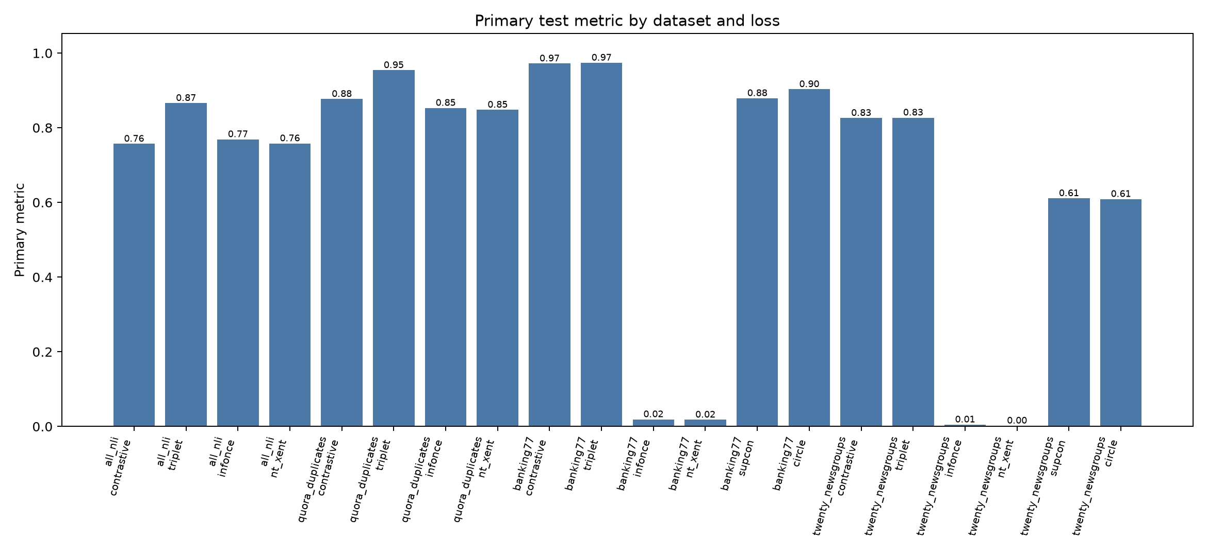
Рисунок 1 - Основные метрики по датасетам и функциям потерь
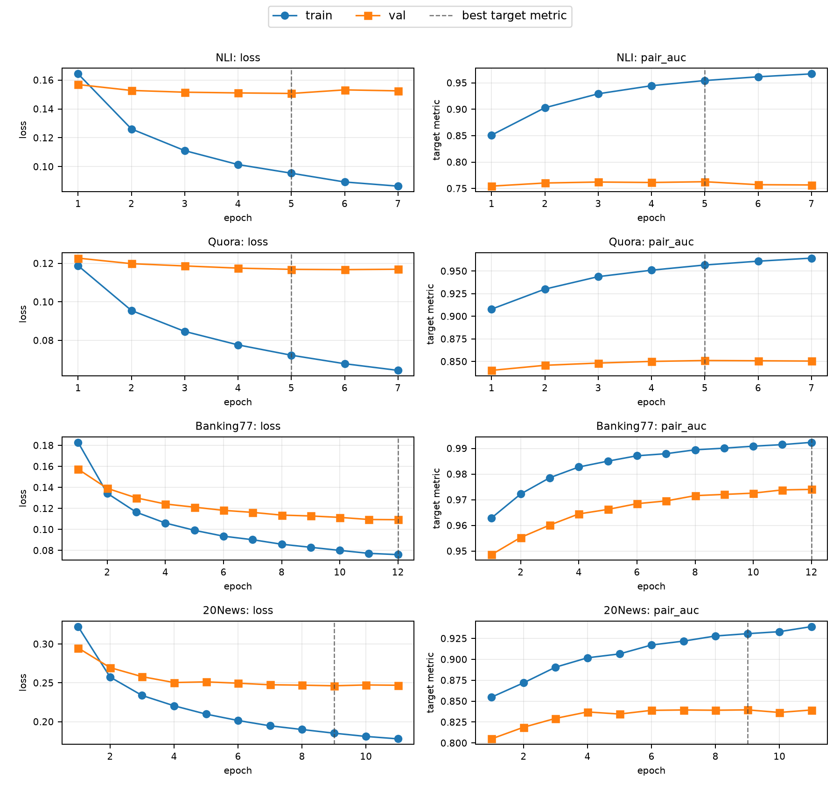
Рисунок 2 - Contrastive Loss: train/val loss и целевая метрика по датасетам
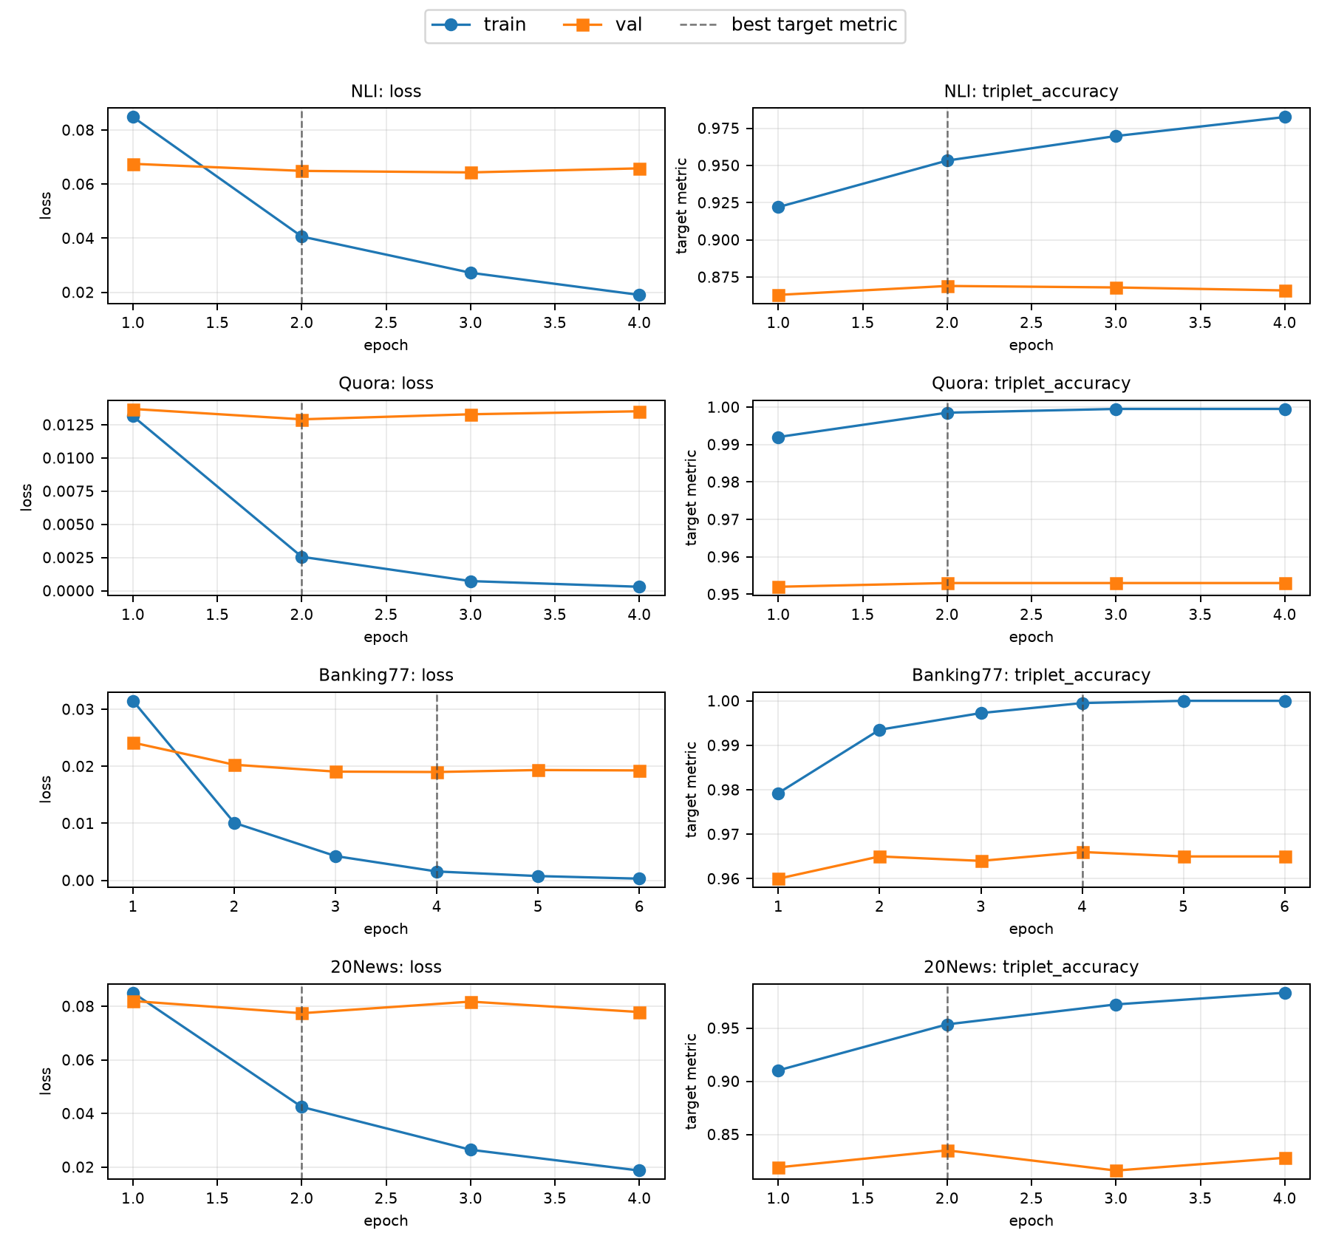
Рисунок 3 - Triplet Loss: train/val loss и целевая метрика по датасетам
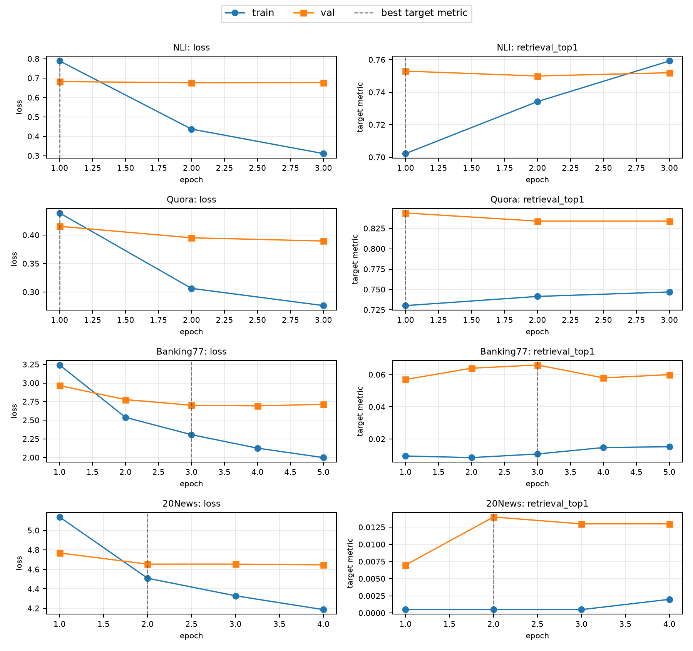
Рисунок 4 - InfoNCE Loss: train/val loss и целевая метрика по датасетам
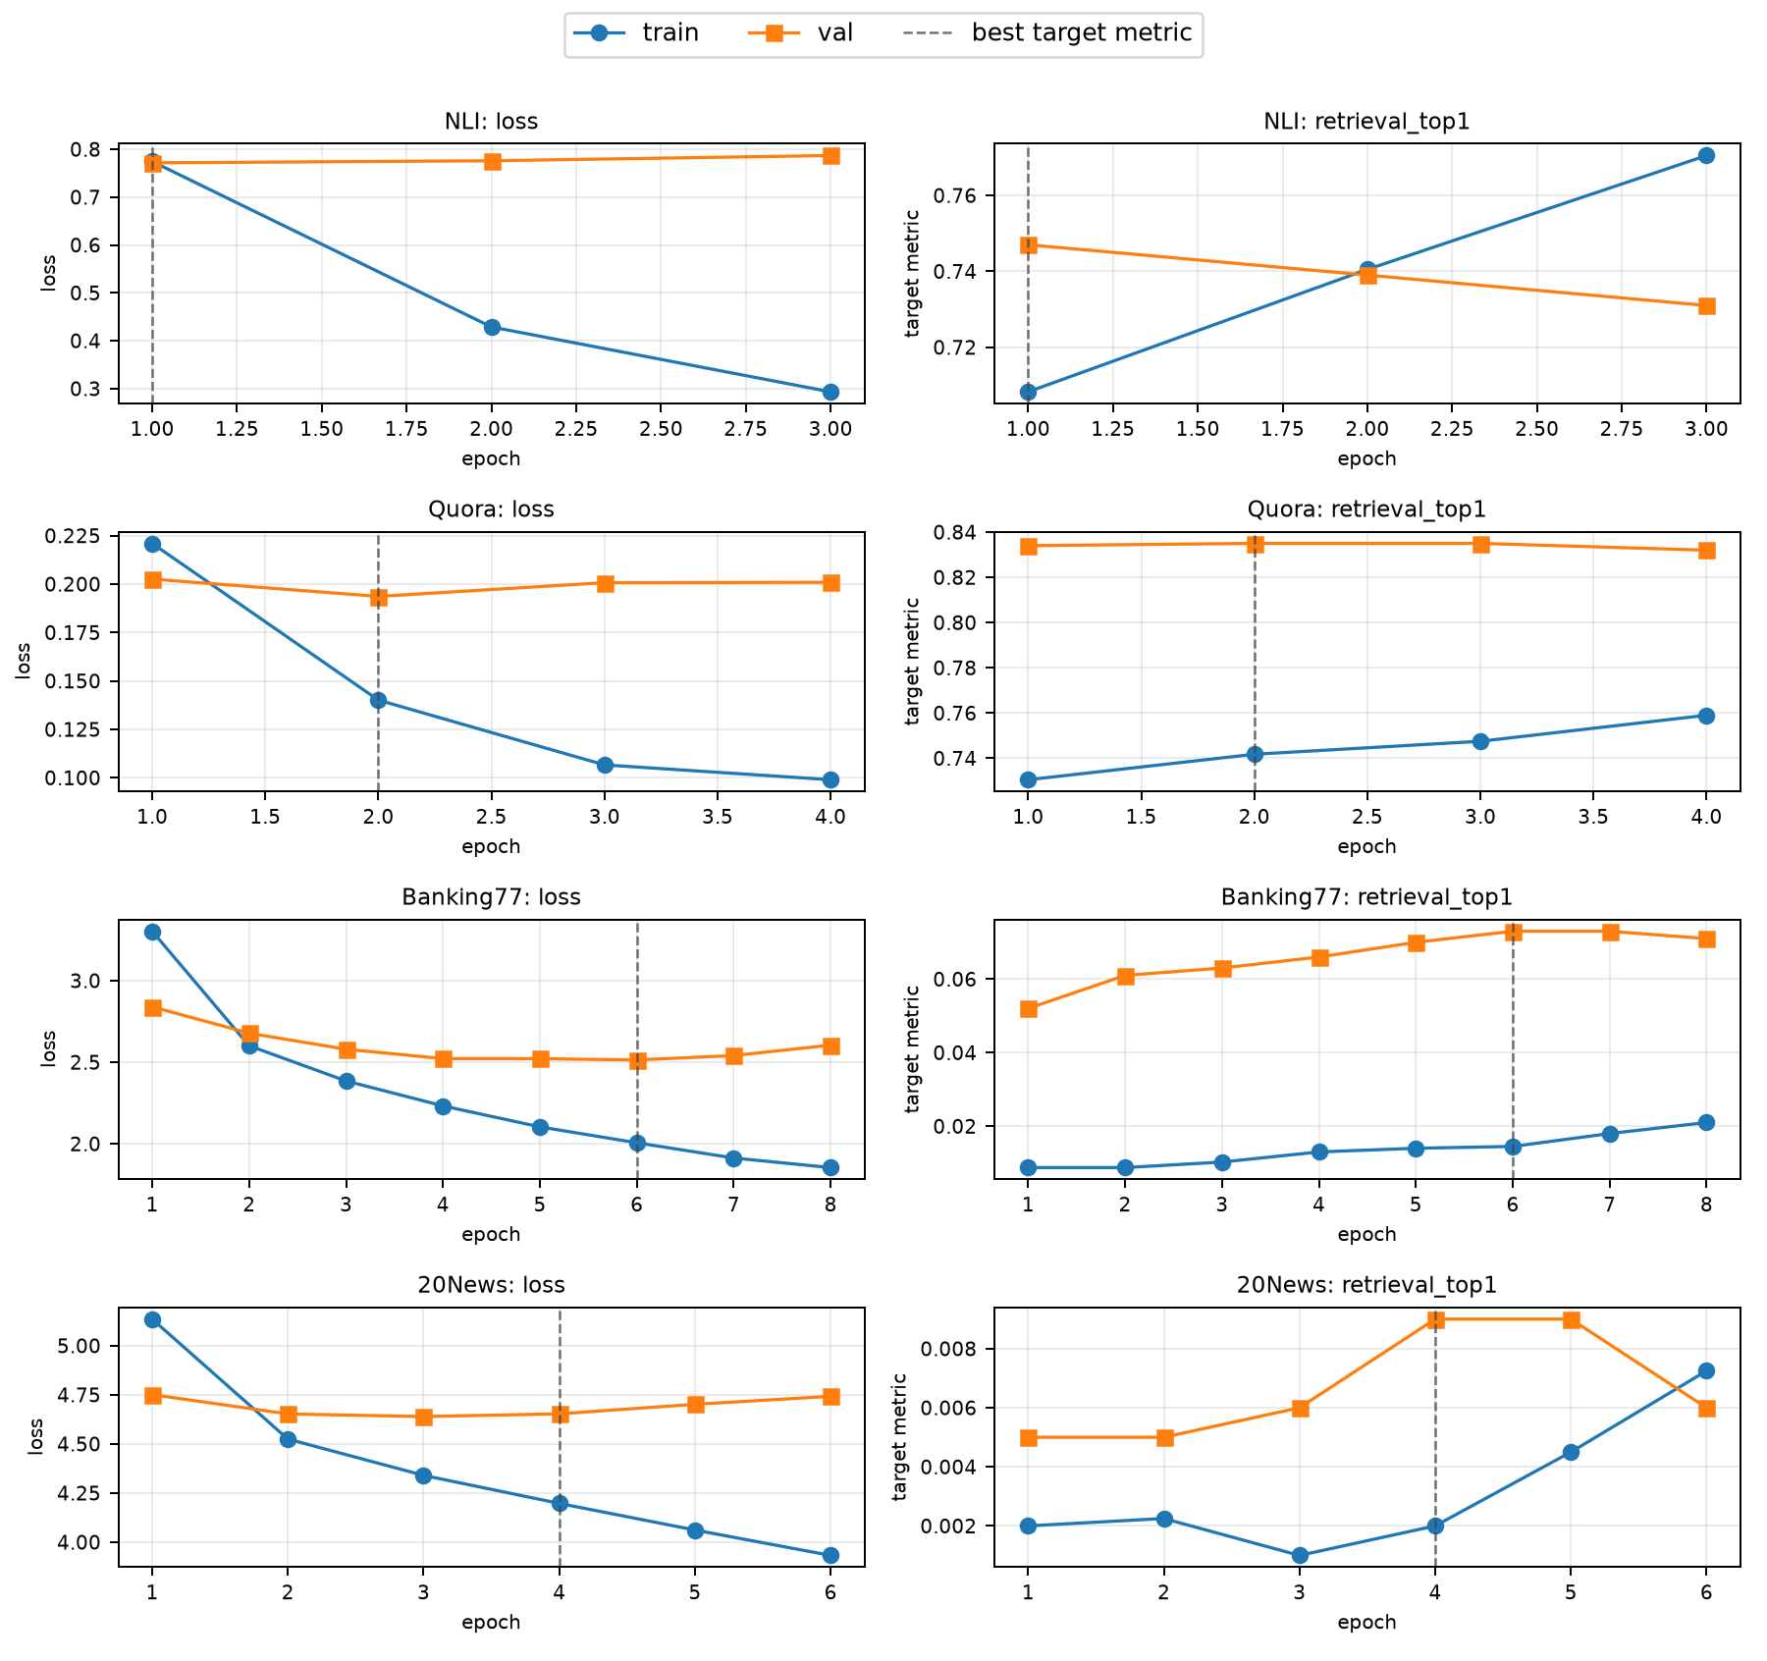
Рисунок 5 - NT-Xent Loss: train/val loss и целевая метрика по датасетам

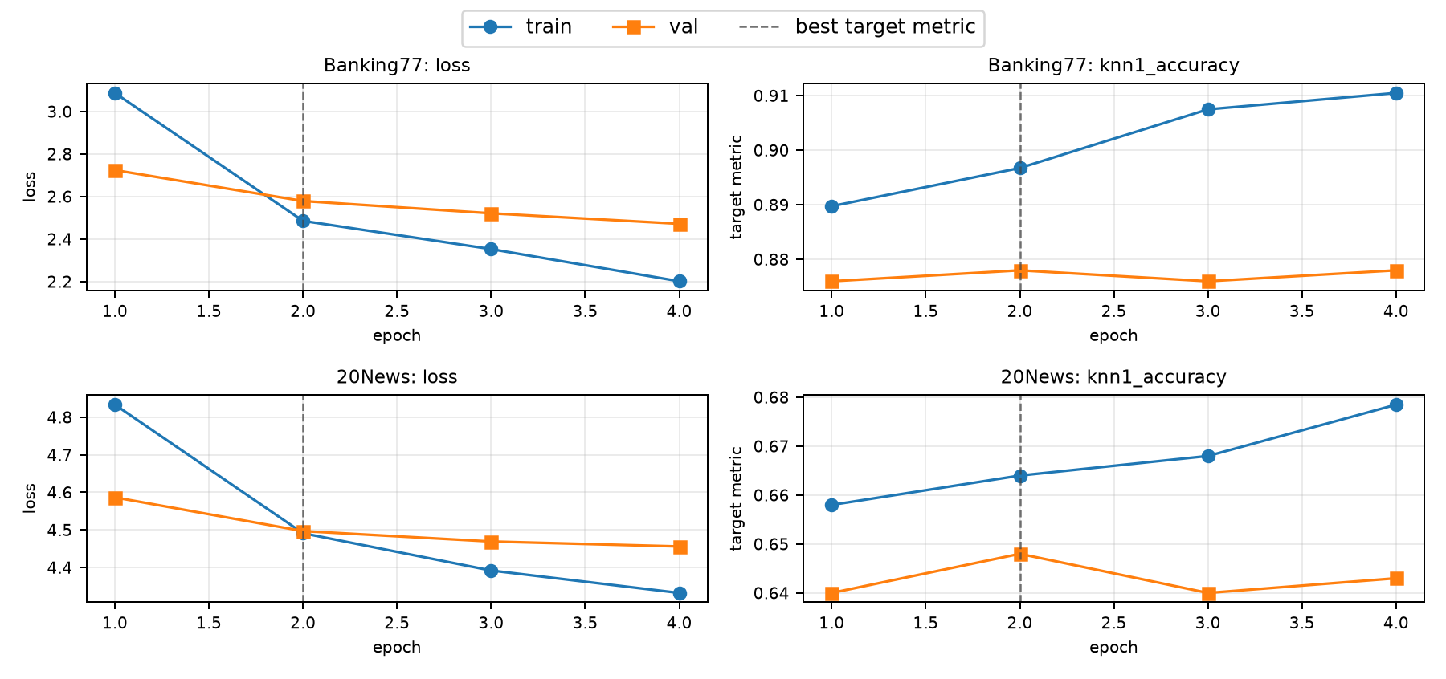
Рисунок 6 - SupCon Loss: train/val loss и целевая метрика по датасетам
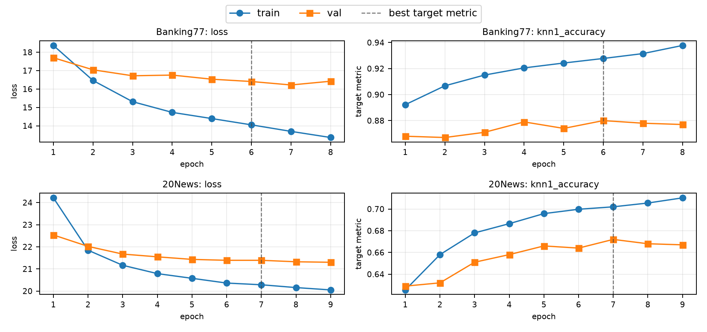
Рисунок 7 - Circle Loss: train/val loss и целевая метрика по датасетам
Для all-nli и quora-duplicates наиболее естественными являются pair, triplet и in-batch retrieval постановки. Для banking77 и twenty-newsgroups class-label losses показывают смысловую структуру классов через 1-NN accuracy. Низкие значения retrieval_top1 у InfoNCE/NT-Xent на class-derived positive_pair не означают провал обучения: в этих датасетах у одного класса много равноправных positive-примеров, а метрика требует попасть ровно в пару с тем же индексом.
Выводы
Итоговые графики и таблица метрик показывают, что loss-функции нельзя корректно сравнивать по одной числовой шкале: для разных форматов данных основными метриками были pair AUC, triplet accuracy, retrieval top-1 и 1-NN accuracy. Поэтому главный вывод не в том, что один loss «лучше» всех, а в том, какая функция потерь соответствует задаче и организации labels.
Contrastive Loss лучше всего интерпретируется как loss для binary pair verification: поиск дубликатов, same/different пары, entailment/contradiction и другие сценарии, где нужен порог схожести. В этом формате он дает сильные test pair AUC: 0.757 на NLI, 0.877 на Quora, 0.972 на Banking77 и 0.826 на 20News. На графиках у него часто виден разрыв между train и val метрикой, поэтому его стоит использовать с early stopping по validation-метрике.
Triplet Loss наиболее нагляден для задач ранжирования и относительной близости, где есть осмысленная тройка anchor-positive-negative. Итоговые графики показывают, что best epoch для него обычно наступает рано, но test triplet accuracy остается высокой: 0.866 на NLI, 0.954 на Quora, 0.974 на Banking77 и 0.827 на 20News. Это делает Triplet Loss сильным выбором для retrieval/ranking-сценариев, но требует качественного способа семплировать negatives.
InfoNCE и NT-Xent подходят для in-batch retrieval, где у anchor есть один целевой positive в батче. На NLI и Quora эти loss дают адекватный test retrieval top-1: для InfoNCE 0.769 и 0.853, для NT-Xent 0.758 и 0.848. На Banking77 и 20News они выглядят плохо именно в exact paired-index метрике: test top-1 снижается до 0.019/0.005 у InfoNCE и 0.018/0.002 у NT-Xent. Это не доказывает непригодность самих loss-функций, а показывает несовпадение loss, разметки и метрики: на class-label данных у одного anchor есть много равноправных positives.
SupCon и Circle Loss стоит брать для class-label данных: intent classification, topic clustering и других сценариев, где нужно сблизить все объекты одного класса. На Banking77 Circle Loss дает лучший class-label test результат: 1-NN accuracy 0.903 против 0.879 у SupCon. На 20News test-разница мала: 0.611 у SupCon и 0.609 у Circle, но на validation-графике Circle выше (0.672 против 0.648). Для сильно размеченных классов по этим графикам Circle выглядит чуть более устойчивым, а SupCon - более простым и близким по качеству вариантом.
Практическая карта выбора по итогам эксперимента такая: для pair verification - Contrastive Loss; для ranking/retrieval с явным negative - Triplet Loss; для in-batch retrieval с одним целевым positive - InfoNCE и NT-Xent; для данных с метками классов - SupCon и Circle Loss. Во всех случаях best epoch нужно выбирать по целевой validation-метрике: итоговые графики показывают, что train loss может падать дальше без улучшения целевой метрики на validation.
Список использованных источников
1. Hadsell R., Chopra S., LeCun Y. Dimensionality Reduction by Learning an Invariant Mapping. 2006.
2. Hoffer E., Ailon N. Deep Metric Learning using Triplet Network. 2014.
3. van den Oord A., Li Y., Vinyals O. Representation Learning with Contrastive Predictive Coding. 2018.
4. Chen T., Kornblith S., Norouzi M., Hinton G. A Simple Framework for Contrastive Learning of Visual Representations. 2020.
5. Khosla P. et al. Supervised Contrastive Learning. 2020.
6. Sun Y. et al. Circle Loss: A Unified Perspective of Pair Similarity Optimization. 2020.
7. Reimers N., Gurevych I. Sentence-BERT: Sentence Embeddings using Siamese BERT-Networks. 2019.
8. Hugging Face model card: sentence-transformers/msmarco-distilbert-base-dot-prod-v3.
9. Hugging Face datasets: sentence-transformers/all-nli, sentence-transformers/quora-duplicates, mteb/banking77, SetFit/20_newsgroups, sentence-transformers/stsb.

